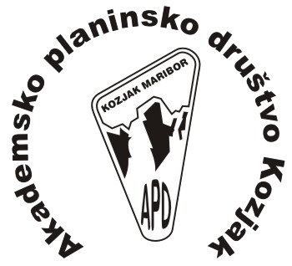
VOLITVE V ODBORE IN KOMISIJE,
ki bodo na občnem zboru, 13.3.2015.

Podani so že predlogi UO, vabljeni k vpisu svojih.
Predloge zbiramo do četrtka, 12.3.2015.

FUNKCIJA | PREDLOGI
predsednik | Aleš Osrajnik
načelnik AO | Bojan Avguštin
načelnik MO | Marinka Rojko
načelnik ŠPO | Brin Kovačevič
predsednik PS Vinarji | Jože Mencigar
predsednik sekcije veteranov | Davorin Mesarec
predsednik turnokolesarske sekcije (novo) | Matevž Pečovnik
tajnik | Anna Sorger
Drugi člani upravnega odbora | Miro Potisk  Jan Pinter  Peter Ferk
NADZORNI ODBOR | Boris Kokol (predsednik)  Branko Ivanek  Drago Dimnik
ČASTNO RAZSODIŠČE | Rastko Vrečko (predsednik)  Boris Frank  Igor Drstvenšek
KOMISIJA ZA PRIZNANJA | Luka Rutar (predsednik)  Breda Bibič  Marjan Gselman

